网上竞价采购文件

网上竞价编号：FXZB-2024133
项 目 名 称：福建艺术职业学院国艺学院会展研学综合实训室
建设项目-实训教室家具采购
采 购 人：福建艺术职业学院

福建方兴招标代理有限公司

二〇二四年十二月
地址：福州市鼓楼区鼓屏路192号山海大厦南楼11层 邮 编：350001电话：0591-87278232 传 真：0591-87278256
Http://www.fjfxzbdl.com E-mail：fxzb178@163.com

目 录

一、竞价须知------------------------------------------------------03
二、竞价内容及要求------------------------------------------------09
三、采购合同------------------------------------------------------13
四、报名材料格式--------------------------------------------------14五、报价文件格式--------------------------------------------------29

关于网上竞价线上报名、竞价流程：
第一步：请各潜在报价人登录【福建方兴招标代理有限公司网站（http://www.fjfxzbdl.com/）】首页进行竞价供应商注册；
第二步：供应商注册审核通过后，登录供应商后台针对该项目报名；
第三步：待报名文件审核通过后，供应商在规定的竞价时间内登录供应商后台针对该项目进行竞价（可多次报价）。
未按以上要求操作的，将导致竞价无效。

一、竞价须知

（一）采购标的一览表
合同包 | 品目号 | 项目名称 | 数量 | 合同包预算（元） | 竞价保证金（元）
1 | 1-1 | 福建艺术职业学院国艺学院会展研学综合实训室建设项目-实训教室家具采购 | 1项 | 63500 | 635

（二）合格的竞价报价人
1、有能力提供本竞价文件所述货物及服务的法人、其他组织或者自然人均可能成为合格的竞价人，并提供有效的营业执照复印件或其他相应的证明文件。
2、竞价承诺书。
3、报价人的资格声明。
4、法定代表人授权书（若有）
5、须提供参加本项目招标活动前3年内在经营活动中没有重大违法记录和无行贿犯罪的书面声明。
6、报价人须提供参加本项目招标活动前3年内在经营活动中无不良信用记录的书面声明，并同时提供通过“信用中国”网站（www.creditchina.gov.cn）、中国政府采购网（www.ccgp.gov.cn）信用信息查询无不良信用记录的打印件（或截图）。
备注：不良信用记录是指列入失信被执行人、重大税收违法案件当事人名单和政府采购严重违法失信行为记录名单等。
7、竞价保证金凭证复印件。
8、本项目拒绝列入政府不良行为记录期间的企业或个人参与报价。
9、竞价内容及要求部分响应文件（报价人按竞价文件中“二.竞价内容及要求”的要求逐条做出响应）。
（三）报名及递交材料须知
1、报价人应在报名截止时间前在福建方兴招标代理有限公司网上竞价平台上注册，并针对该项目报名（请潜在报价人前往福建方兴招标代理有限公司网站本项目竞价公告上自行下载网上竞价文件）。
2、按“（二）合格的竞价报价人”要求中所列材料逐页加盖报价人公章（复印件应注明与原件一致），在上传报名材料截止时间前上传报名材料，报名材料未按以上要求提交的报价人，将导致其竞价资格被拒绝。
3、材料上传后进行审核，审核通过后方可在竞价平台上竞价。
4、报价人报名时间：2024年12月13日11:00起至2024年12月18日17:00止(北京时间)。
5、报价人上传报名审核材料的时间为：2024年12月13日11:00起至2024年12月18日17:00止(北京时间)，报价人应在此之前将报名材料上传至福建方兴招标代理有限公司网站（http://www.fjfxzbdl.com/），逾期上传的或不符合规定的报名材料将审核不通过。
6、竞价时间：2024年12月19日09:00起至2024年12月19日11:00止(北京时间)，报价前建议提前半小时登入网上竞价平台，在报价期间因网站或系统等原因造成无法报价由报价人自行负责。
（四）报价须知
1、本次采购的服务为国内供应商。
2、一个报价人只能提交一个报价文件。但如果报价人之间存在下列互为关联关系的情形之一的，不得同时参加本项目报价：
(1) 法定代表人、负责人为同一人的两个及两个以上法人；
(2) 母公司、直接或间接持股50％及以上的被投资公司；
(3) 均为同一家母公司直接或间接持股50％及以上的被投资公司；
(4) 存在管理关系的公司。
单位负责人为同一人或者存在直接控股、管理关系的不同供应商，不得参加同一合同项下的采购活动。
报价人有责任对以上情形做出声明，否则报价将被拒绝。
3、报价人根据竞价文件要求自行编制和上传有效的报价文件（应与纸质报价文件一致），应包含竞价文件要求的所有材料（不限于竞价文件提供的格式）。
在网上竞价截止时间前电子报价文件应按上述要求上传相关材料，未按此要求的，将被视为无效报价文件。电子报价文档具法律效力。
在网上竞价截止时间前上传电子报价文件内容。
（五）竞价准则
1、福建方兴招标代理有限公司将采购人提出的采购需求在中国政府采购网(http://www.ccgp.gov.cn/)、福建方兴招标代理有限公司竞价平台（http://www.fjfxzbdl.com/）上发布竞价公告。在报价时限截止前，符合采购需求的潜在供应商通过福建方兴招标代理有限公司竞价平台（http://www.fjfxzbdl.com/）进行竞价。在符合采购需求且报价有效的前提下，报价最低者成交（报价相同的，以报价时间优先者中标）。
2、竞价过程中，每个报价人可多次报价，各个报价人之间不做报价高低限制,超过最高总价限价或最高单价限价，按无效报价处理。
3、符合以上要求的报价，可以在规定的报价时限内在福建方兴招标代理有限公司网上竞价平台上进行报价，直到竞价截止时间为止。
4、最终有效报价确认办法
（1）竞价结果在提交的报价文件全部满足竞价文件要求的前提下依据统一的价格要素评定最低报价,按价格最低者成交（报价相同者以时间先后顺序确定）确认。
（2）算术错误将按以下方法更正：
①报价人在竞价平台提交报价后上传的报价文件中的报价一览表总价不一致的，以报价人在竞价平台提交的报价为准；
②报价一览表中大写金额和小写金额不一致的，以大写金额为准；
③报价一览表中单价金额小数点或百分比有明显错位的，以报价一览表的总价为准，并修改单价；
④报价一览表中总价金额与按照单价汇总金额不一致的，以单价金额计算结果为准。
※同时出现两种以上不一致的，按照前款规定的顺序修正。修正后的报价应按照本章第六条第3款规定经报价人确认后产生约束力，报价人不确认的，其报价无效。
5、报价人应遵守采购相关法规，若报价人违反规定，将按有关规定处理。
（六）竞价结果确认
1、网上竞价公告期满，福建方兴招标代理有限公司以书面方式通知采购人。同时将成交结果信息在中国政府采购网(http://www.ccgp.gov.cn/)、福建方兴招标代理有限公司竞价平台（http://www.fjfxzbdl.com/）上公告，公告期限为本公告之日起1个工作日。
2、网上竞价公告期满，若无2家（含）报价人参与报价，或参与竞价的报价人报价不符合上述规定的，网上竞价无效。
3、采购单位在提出采购需求时指定品牌、型号的，须在采购单位指定的品牌、型号范围内选定，不符合规定的，网上竞价无效。
4、报名文件审核通过或是报价最低不作为最终成交的保证。报价人必须对其报价文件中提供各种资料、说明的真实性负责。在报名文件审核过程中，如有发现报价人有为谋取成交而提供虚假资料的行为，将取消其报价资格，并按相关规定处罚；竞价结束后，采购单位有可能对成交供应商报价文件中的承诺内容和证明材料进行核查，成交供应商应无条件配合采购单位的核查工作，不得托词拒绝核查或隐瞒真实情况；若在签订合同时，发现成交供应商有提供虚假材料谋取成交等违法违规行为，将取消其成交供应商资格，并按相关规定处罚；给采购单位造成损失的，还必须进行赔偿并负相关责任。
（七）竞价报价偏差
1、重大偏差。下列情况属于重大偏差：
（1）报价文件未按竞价文件要求加盖公章并由法定代表人或其书面授权的代理人签字的；
（2）报价文件载明的竞价项目完成期限超过竞价文件规定的；
（3）不符合技术规格、技术标准的要求；
（4）不符合服务和商务（售后）要求；
（5）报价文件附有采购人不能接受的条件；
（6）不符合竞价文件中规定的其他实质性要求。
报价文件有上述情形之一的，认定为未对竞价文件作出实质性响应，作无效报价处理。
2、细微偏差。报价文件在实质上响应竞价公告要求，但在个别地方存在漏项或者提供了不完整的技术信息和数据等情况，并且补正这些遗漏或者不完整不会对其他报价人造成不公平的结果。细微偏差不影响报价文件的有效性。
对存在细微偏差的报价人要求在审核结束前予以补正。补正的程序和方法按照法律法规对澄清的规定执行。无法补正的，可在审核时对细微偏差作不利于该报价人的认定。3个以上（含3个）的累积细微偏差视为技术商务不合格，该报价人不予推荐为成交候选人。
3、审核时依据报价人的全部报价材料，对照竞价文件要求进行审核，逐一核对报价人提交的证明材料。资格条件和不响应技术商务要求的即为无效报价的实质性条款，须按照竞价文件要求提供证明材料；未提供证明材料的，认定为该项资格条件或该项实质性要求不符合；对报价描述和证明材料不一致的，认定为该项资格条件或该项实质性要求不响应；其他条款，对报价描述和证明材料不一致的，要求报价人进行书面澄清，并以不利于报价人的内容为准进行审核。报价人的澄清、说明应当采用书面形式，并不得超出报价文件的范围或者改变报价文件的实质性内容。报价人按要求进行澄清的，采购人以澄清内容为准进行验收；报价人未按要求进行澄清的，采购人以报价描述、证明材料中有利于采购人的内容进行验收。
（八）竞价保证金
1、报价人须在递交报名审核材料截止时间前提交竞价保证金（见《采购标的一览表》）（注明FXZB-2024133保证金）。
竞价保证金缴交银行帐号：
开户名：福建方兴招标代理有限公司
开户行：中国农业银行福州鼓屏支行
账 号：1300 3101 0400 15896
2、未成交的报价人，在结果公告发布后5个工作日内即可无息退回。成交供应商在交货验收后，须向福建方兴招标代理有限公司提供采购合同一份，福建方兴招标代理有限公司财务即可无息退付竞价保证金。
3、无论报价过程中的做法和结果如何，报价人自行承担所有参与报价的全部相关费用。
4、上述技术规格及要求中所发生的一切费用均包含在报价价格中。
（九）签订合同
1、签订采购合同应遵守政府采购法及实施条例的规定，不得对竞价文件确定的事项和成交供应商的报价文件作实质性修改。采购人不得向成交供应商提出任何不合理的要求作为采购合同的签订条件。若成交供应商自愿放弃成交资格或未在规定时间内签订合同，采购人有权没收竞价保证金，并保留追究其法律责任的权利。
2、签订时限：自成交通知书发出之日起30个日历日内。
3、采购合同的履行、违约责任和解决争议的方法等适用合同法。
4、采购人与成交供应商应根据采购合同的约定依法履行合同义务。
5、采购合同履行过程中，采购人若需追加与合同标的相同的货物，则追加采购金额不得超过原合同采购金额的10%。
6、成交供应商在采购合同履行过程中应遵守有关法律、法规和规章的强制性规定（即使前述强制性规定有可能在竞价文件中未予列明）。
7、有下列情形之一的，竞价保证金将不予退还：
①除不可抗力外，因成交供应商自身原因未在中标通知书要求的期限内与采购人签订采购合同；
②未按照竞价文件、报价文件的约定签订采购合同。
※若上述竞价保证金不予退还情形给采购人（采购代理机构）造成损失，则成交供应商还要承担相应的赔偿责任。
（十）代理服务费
1、本项目代理服务费：本项目招标代理服务费由成交供应商支付，成交金额在100万元（不含）以下的，按原“计价格[2002]1980号”文件规定的收费标准的80%收取，下浮后的代理费不足800元的按800元计算收取。
2、代理服务费的缴纳方式：
1）成交供应商应在领取成交通知书的同时按规定的标准一次性向采购代理机构缴清代理服务费。
2）代理服务费以银行转账方式交纳。
3、代理服务费缴交账号：
开户名：福建方兴招标代理有限公司
开户行：兴业银行股份有限公司福州总行大厦营业部
账 号：1170 1010 0100 0032 02
（十一）采购人联系方式
采购人：福建艺术职业学院
地 址：福州市闽侯县甘蔗街道学院路8号
联系人：兰老师
联系方式：0591-38268113
（十二）采购代理机构联系方式
采购代理机构：福建方兴招标代理有限公司
地 址：福州市鼓楼区鼓屏路192号山海大厦南楼11层
邮 编：350003
电 话：0591-87278232
联系人：肖榕、周雨晨
二、竞价内容及要求

（一）项目概况
1、竞价内容一览表
金额单位：元/人民币
合同包 | 品目号 | 项目名称 | 数量 | 最高单价限价（元） | 最高总价限价（元）
1 | 1-1 | 六边形桌椅 | 13套 | 4700 | 61100
1 | 1-2 | 移动白板 | 6个 | 400 | 2400
合计 |  | 人民币陆万叁仟伍佰元整（¥63500.00）
注：所报价格应包含投标货物所涉及的所有货物生产、制造、包装、运输、人工、税收、安装调试费及安装所需的辅料、验收、保修、退换货等履行本项目所支付的所有费用。
（二）技术和服务要求（以下是固定的规格尺寸、直径、厚度等参数允许±1%的偏离。）
品目号1-1六边形桌椅：一套六边形桌椅套件由6张可拼接梯形桌、6张椅子、6个主机托板、6张椅子构成。
1.1可折叠拼接桌
- 台面：梯形六角，直径长1.6米，高0.75米，台面为E1级颗粒板，板材含水率≤13%，耐磨、硬度高、防污、耐高温、抗酸碱，可折叠、拼接、好打理，有多种颜色可供选择；
- 封边：采用与板件颜色、纹理配套的PVC封边，封边细腻，线条均匀，转角过渡自然，间隙细小且均等；
- 五金配件，五金链接整体紧密拼接；
- 胶水：环保，粘性强，不易脱落，边角触感佳；
- 脚架：采用喷涂钢架，钢管经酸洗、磷化，高温粉末喷涂而成，可移动；
- 主机托板主体采用碳钢材质、万向转动轮、尺寸为7.5cm*50cm*弹性尺寸（18cm-30cm），有多种颜色可供选择。
- 椅子
- 椅子高度需要搭配桌子使用，成套；
- 椅背和椅面：根据人体工程学原理，抗弯曲，耐磨，耐冲击，采用PP工程塑料一次性成型，有多种颜色可供选择；

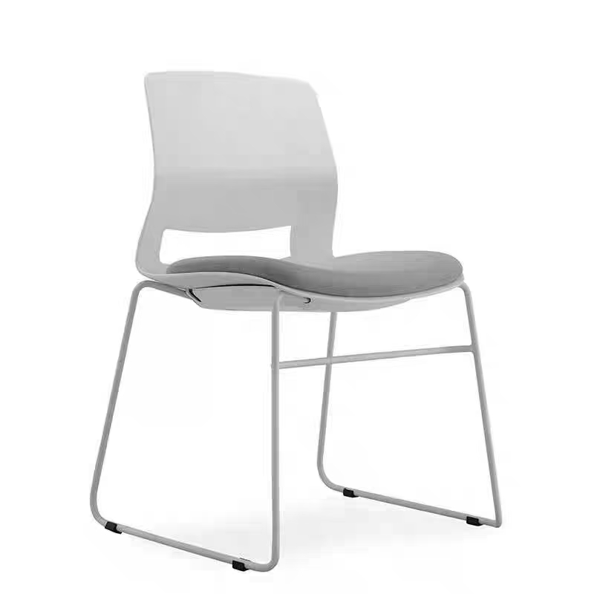
- 椅脚：不需要滚轮，采用实心钢管，电镀均匀，保持亮泽；
（具体样式如图所示，需要提供多种颜色可供选择）
品目号1-2移动白板
1.产品规格：白板尺寸70*100cm，采用钢化玻璃（加厚防爆面板）、边角为圆弧形，白板可调节角度，且配备可移动、可调节高度圆盘支架，携带笔托。
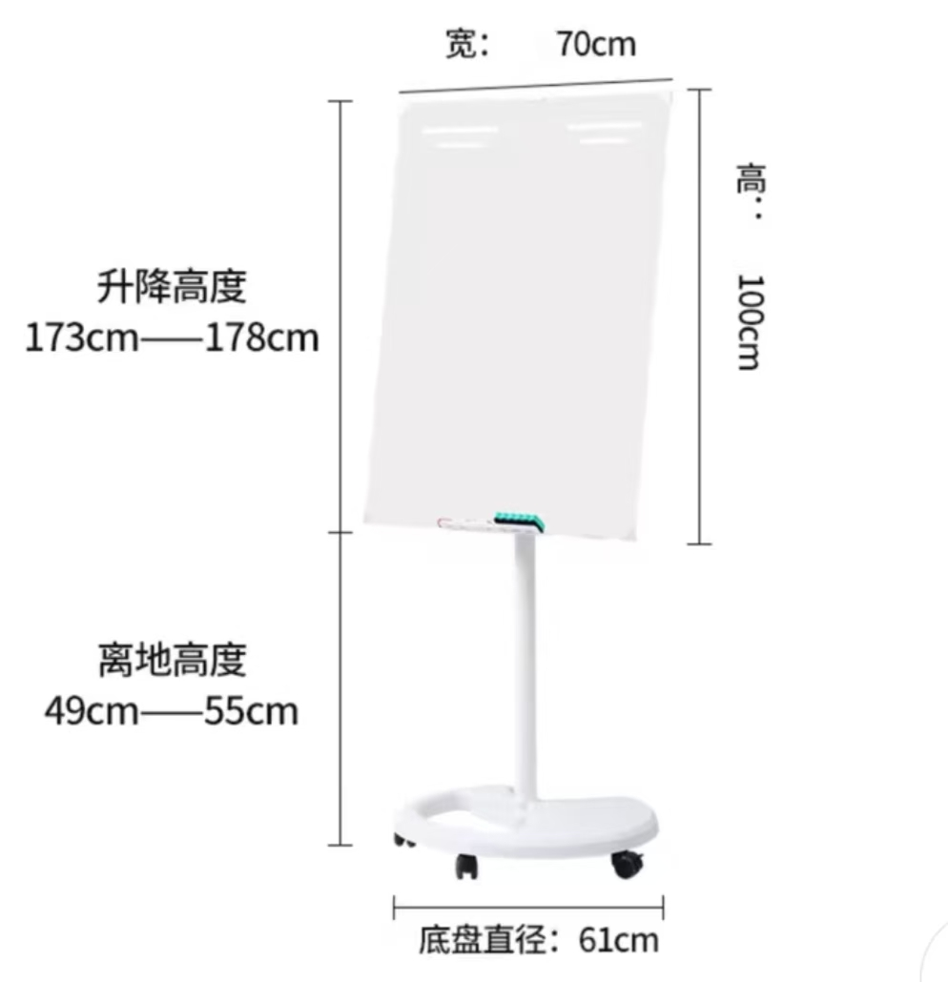
2.其他配件：一个移动白板需要配备黑色可擦白板笔2支、红色可擦白板笔2支、蓝色可擦白板笔2支、可磁吸板擦1个、强磁钉6个。
（三）商务条件
1、交付地点：福州市闽侯县甘蔗街道学院路8号。
2、交付时间：自合同签订起7个日历日。
3、交付条件：验收合格。
4、是否收取履约保证金：是，本采购包履约保证金为成交金额的5%。说明：在签订合同前三日内成交供应商向采购人缴纳合同总金额5%的履约保证金，该履约保证金在一年质保期满后，无合同条款所规定的未了事件，履约保证金以银行转帐方式无息退还给成交供应商。
5、支付方式：验收合格后，成交供应商提供等额发票，采购人于10个工作日内一次性付清。
6、是否邀请投标人参与验收：否。
7、验收方式：按竞价文件及合同等要求验收。
8、货物包装方式：成交供应商提供的全部货物均应采用标准保护措施进行包装，除采购文件中的采购需求另有要求外，成交供应商所提供的货物包装应当参照财政部办公厅等联合印发的《关于印发<商品包装政府采购需求标准（试行）> <快递包装政府采购需求标准（试行）> 的通知》（财办库〔2020〕123号）要求，包装应适用于远距离运输、防潮、防震、防锈和防野蛮装卸等要求，确保货物安全无损运抵现场。由于包装、运输、安装、调试等不善所引起的货物损坏或损失均由成交供应商承担。
9、售后服务
成交供应商须按竞价文件的要求提供合格的家具及家具维修零配件。家具保修期≥1年；保修期内非因操作不当造成需要更换的零配件及设备由成交供应商负责包修、包换，费用由成交供应商承担。保修期内若零配件在使用中出现质量问题，成交供应商在接到采购人通知后4小时内应委派专业技术人员到现场进行维修和更换零部件等服务。其中发生的一切费用由成交供应商承担。质量保修期内成交供应商有责任对产品进行不定期的巡查检修。若家具在质量保修期届满后出现需要维修的情况，成交供应商应按照市场上同类服务的最低价格向客户提供维修服务。成交供应商须在接到客户维修请求后的合理时间内提供正式报价，并确保该报价不高于市场最低价。客户有权在接收报价后决定是否接受维修服务。
10、违约责任
10.1若成交供应商不能交付的（逾期15个工作日视为不能交付，因不可抗拒的因素除外）或交付不合格从而影响采购人正常使用的，成交供应商应向采购人偿付不能交付部分款项的20％的违约金。违约金不足以补偿损失的，采购人有权要求供应商赔偿损失。
10.2如果成交供应商未能按照合同约定的时间提供服务的，每逾期1天的，成交供应商应向采购人支付500元违约金，若因此给采购人造成损失的，成交供应商还应赔偿采购人所受的损失。
11、验收
11.1验收标准：货物按生产厂家的产品验收标准、合同中的相关条款进行验收。所有设备必须是原装包装。若发现原包装破损或保修条款不满足要求，采购人有权不予接收，并要求成交供应商无条件免费重新更换，并按合同条款的有关规定执行。
11.2到货验收：货物送至采购人安装现场后，成交供应商和采购人对其全部货物、零件、配件的型号、规格、数量、外型、外观、包装进行到货验收。
12、知识产权
成交供应商保证其履约行为、在履行本项目过程中所投入的知识产权及相关权利、物品不损害第三方合法权益，如果任何第三方对前述投入及行为提出相关权利主张，由成交供应商负责处理并承担全部责任。若采购人因此而遭致损失的，成交供应商应赔偿该损失。
（四）其他要求
1、除招标文件另有规定外，若出现有关法律、法规和规章有强制性规定但招标文件未列明的情形，则投标人应按照有关法律、法规和规章强制性规定执行。
2、本章内容必须全部满足，否则按无效报价处理。

- 采购合同

格式自拟
四、报名材料格式

注释：
以下文件格式仅供参考，报价人应结合竞价文件要求制作和提供报名材料。

提醒：报名文件应与报价文件的实质性内容一致，但无需提供《报价一览表》及其他有关报价的内容。

报 名 材 料
（相应位置盖章签字好，扫描成PDF，在报名期间、竞价前上传）

项目编号：
所投合同包号：
项目名称：
报价人名称 ：
地址：
电话： 传真： 邮编：
报价人代表（印刷体）： 签字：
手机： 日期 ： 年 月 日

目 录

（根据实际材料及顺序编制目录，应包含页码。）
竞价承诺书

致：福建方兴招标代理有限公司
根据贵方为 项目的竞价邀请（项目编号： ），本签字代表（全名、职务）正式授权并代表报价人（报价人名称、地址）提交文件一式三份。
以 方式提供的金额为人民币 元的竞价保证金。
据此函，签字代表宣布同意如下：
1.报价人已详细审查全部竞价文件，包括修改文件（如有的话）和有关附件，将自行承担因对全部竞价文件理解不正确或误解而产生的相应后果。
2.报价人保证遵守竞价文件的全部规定，报价人所提交的材料中所含的信息均为真实、准确、完整，且不具有任何误导性。
3.报价人将按竞价文件的规定履行合同责任和义务。
4.报价人同意提供按照采购人可能要求的与其报价有关的一切数据或资料，完全理解贵方不一定要接受最低的报价或收到的任何报价。
5. 与本响应有关的一切正式往来通讯请寄：
地址： 邮编：
电话： 传真：
报价人代表签字：
报价人（全称并加盖报价人公章）：
日 期： 年 月 日

报价人资格声明

致：福建方兴招标代理有限公司
关于贵方 年 月 日第 （项目编号）竞价邀请，本签字人愿意参加竞价，提供竞价文件“竞价内容及要求”中规定的（合同包/品目号） （项目名称） ，并证明提交的下列文件和说明是准确的和真实的。
我方作为报价人保证提供给采购单位的货物、服务或工程不涉及第三方主张任何权利，同时与国家现行法律法规没有抵触，也不存在任何法律纠纷及诉讼。
我方无《一、竞价须知》中（四）报价须知的所述情形，否则报价将被拒绝。
特此声明。

报价人（全称并加盖报价人公章）：
报价人代表签字：
日期：

法人营业执照

致：福建方兴招标代理有限公司
（ ）按统一代码制度登记的
现附上由 (签发机关名称)签发的我方统一社会信用代码营业执照副本复印件，该证照真实有效，否则我方负全部责任。
（ ）未按统一代码制度登记的
现附上由 (签发机关名称)签发的我方法人营业执照复印件、由 (签发机关名称)签发的我方税务登记证复印件、由 (签发机关名称)签发的我方组织机构代码证复印件，上述证照真实有效，否则我方负全部责任。

报价人（全称并加盖报价人公章）：
报价人代表签字：
日期：

法定代表人授权书

致：福建方兴招标代理有限公司
我方的单位负责人（填写“单位负责人全名”）授权（填写“报价人代表全名”）为报价人代表，代表我方参加（填写“项目名称”）项目（编号： ）的网上竞价，全权代表我方处理竞价过程的一切事宜，包括但不限于：竞价、递交材料、签约等。报价人代表在竞价过程中所签署的一切文件和处理与之有关的一切事务，我方均予以认可并对此承担责任。
报价人代表无转委权。特此授权。
（以下无正文）

单位负责人： 身份证号： 手机：
报价人代表： 身份证号： 手机：

授权方
报价人：（全称并加盖单位公章）
单位负责人签字或盖章：

接受授权方
报价人代表签字：

签署日期： 年 月 日

附：单位负责人、报价人代表的身份证正反面复印件
要求：真实有效且内容完整、清晰、整洁。

参加本项目招标活动前3年内在经营活动中没有重大违法记录和无行贿犯罪的书面声明

致：福建方兴招标代理有限公司
关于贵方 项目（项目编号： ）的竞价文件，我们作为报价人已熟知、清楚，愿意参加投标并承诺如下：
我公司在参加本次采购活动前3年内，在经营活动中没有重大违法记录，也无行贿犯罪记录，否则产生不利后果由我方承担责任。
特此承诺！

报价人（全称并加盖公章）：
报价人代表签字：
日期：
提供参加本项目招标活动前3年内在经营活动中无不良信用记录的书面声明

致：福建方兴招标代理有限公司
关于贵方 项目（项目编号： ）的竞价文件，我们作为报价人已熟知、清楚，愿意参加竞价并承诺如下：
我公司在参加本项目采购活动前3年内，在经营活动中无不良信用记录。
特此声明！

报价人（全称并加盖公章）：
报价人代表签字：
日期：

信用信息查询记录

提供通过“信用中国”网站（www.creditchina.gov.cn）、中国政府采购网（www.ccgp.gov.cn）信用信息查询无不良信用记录的打印件（或截图）；
备注：不良信用记录是指列入失信被执行人、重大税收违法案件当事人名单和政府采购严重违法失信行为记录名单等。

竞价保证金凭证

技术和服务要求、商务条件响应及承诺

项目编号：
项目名称：

报价人应根据竞价文件中“二、竞价内容及要求”的（二）技术和服务要求、（三）商务条件进行响应及承诺。

例：
合同包 | 品目号 | 二、竞价内容及要求的  （二）技术和服务要求、  （三）商务条件 | 报价响应 | 是否偏离及说明
1 | 1-1
1 | …
…

报价人（全称并加盖报价人公章）：
报价人代表签字：
日期：

声明函

致：福建方兴招标代理有限公司
关于贵方 项目（项目编号： ）的竞价文件，我们作为报价人已熟知、清楚，愿意参加投标并根据竞价文件规定，作如下具体声明：
1、我方是本次采购的货物、服务或工程的国内供货商。
2、我方只提交一个报价文件。但如果我方与其它供应商之间存在下列互为关联关系的情形之一的，不得同时参加本项目报价：
(1) 法定代表人、负责人为同一人的两个及两个以上法人；
(2) 母公司、直接或间接持股50％及以上的被投资公司；
(3) 均为同一家母公司直接或间接持股50％及以上的被投资公司；
(4) 存在管理关系的公司。
我方单位负责人与其他供应商不是同一人或者不存在直接控股、管理关系。
我方有责任对以上情形做出声明，否则报价将被拒绝。
特此声明！

报价人（全称并加盖报价人公章）：
报价人代表签字：
日期：

其它必要的相关证明材料（如有）

1、其他资格证明材料
2、其他技术服务、商务要求条款
3、报价人认为其他须提供的材料

招标服务费承诺书

致：福建方兴招标代理有限公司
我们在贵公司组织的 项目（项目编号： ）招标活动中如获成交，我们保证按竞价报价文件的要求在领取成交通知书时以现金（或转账、电汇）形式向贵方交纳招标代理服务费。
我方如违约，愿凭贵方开出的违约通知，按上述承诺金额的200%在竞价保证金中扣缴。
特此承诺！

报价人（全称并加盖报价人公章）：
地址：
邮编：
电话：
传真：
授权代表签字：
日期：

五、报价文件格式

（相应位置盖章签字好，扫描成PDF，在竞价时间内上传）

注释：以下文件格式仅供参考，报价人应结合竞价文件要求制作和提供报价材料。

报 价 文 件

(注：竞价时上传签字盖章的电子版，领取通知书时递交纸质版，电子版与纸质版内容应一致。）

项目编号：
所投合同包号：
项目名称：
报价人名称 ：
地址：
电话： 传真： 邮编：
报价人代表（印刷体）： 签字：
手机： 日期 ： 年 月 日

报价一览表

（报名材料无需提供此件）

项目编号：
项目名称：
合同包 | 项目名称 | 规格型号 | 数量 | 竞价单价  （元） | 竞价总价  （元）
1

注：项目涉及到的已列和需要做但未列出的所有项目（含税）招标人不再产生任何费用；投标以单价、总价报价，超过最高限价的投标报价无效。

报价人（全称并加盖报价人公章）：
报价人代表签字：
日期：

分项报价表（如有）

（报名材料件无需提供此件）

项目编号：
项目名称：
序号 | 分项名称 | 单价 | 合计 | 备注
1
…
投标总价 |  | （大写）人民币 元（小写￥： ）

注：
1．此表投标总价若与报价一览表有出入，以报价一览表价格为准；总价金额与按单价汇总金额不一致的，以单价金额计算结果为准。
2. 报价人可根据实际情况编制此表。

报价人（全称并加盖报价人公章）：
报价人代表签字：
日期：

